
10
февраля
2023
год
№10

(970)

издается с 01 января 2007 года
на основании Решения № 87 Совета народных депутатов
городского поселения город Лиски Лискинского муниципального района
Воронежской области от 25 декабря 2006 года
______________________________________________________________________________

Заключение
о результатах публичных слушаний по рассмотрению проекта Приказа департамента архитектуры и градостроительства Воронежской области «Об утверждении правил
землепользования и застройки городского поселения- город Лиски
Лискинского муниципального района Воронежской области»

от «10» февраля 2023 года

Собрание участников публичных слушаний проведено «10» февраля 2023 года в 15.00 часов по адресу: г.Лиски, пр.Ленина, д.32, малый конференц-зал (5 этаж, здание администрации).
В собрании приняло участие: 20 участников.
Составлен протокол публичных слушаний от «10» февраля 2023 года.

За время публичных слушаний от отдела по строительству и архитектуре в письменном виде поступили следующие предложения и замечания:

Предложения | Замечания | Количество | Аргументированные рекомендации о целесообразности или нецелесообразности учета внесенных участниками публичных слушаний предложений и замечаний
 | -установлены и зарегистрированы в ЕГРН границы земель государственного лесного фонда, которые не учтены в проекте правил землепользования и застройки городского поселения- город Лиски Лискинского муниципального района Воронежской области. | 1 | Целесообразно учесть внесенное замечание
 | -из-за большого спроса на земельные участки под строительство жилых домов и высокой плотности застройки в зоне Ж1/1, в городе Лиски нет возможности формирования земельных участков под сенокошение и выпас домашних животных. | 1 | Целесообразно учесть внесенное замечание
-откорректировать границы территориальных зон с учетом границ лесничеств, содержащихся в ЕГРН. |  | 1 | Целесообразно учесть внесенное предложение
-исключить виды использования «под сенокошение» и «выпас домашних животных» из ПЗЗ. |  | 1 | Целесообразно учесть внесенное предложение
-уменьшить для зоны Ж1 предельные (максимальные) размеры земельных участков до 1500 кв.м.. |  | 1 | Целесообразно учесть внесенное предложение

Выводы по результатам публичных слушаний:
1)Считать публичные слушания состоявшимися.
2)Рекомендовать комиссии по подготовке проектов правил землепользования и застройки поселений Воронежской области, городского округа город Нововоронеж, Борисоглебского городского округа одобрить проект приказа департамента архитектуры и градостроительства Воронежской области «Об утверждении правил землепользования и застройки городского поселения- город Лиски Лискинского муниципального района Воронежской области» с учетом поступивших замечаний и предложений:
-откорректировать границы территориальных зон с учетом границ лесничеств, содержащихся в ЕГРН;
-уменьшить для зоны Ж1 предельные (максимальные) размеры земельных участков до 1500 кв.м.;
-исключить виды использования «под сенокошение» и «выпас домашних животных» из ПЗЗ.
3) Настоящее заключение подлежит официальному опубликованию в газете «Официальный вестник Лиски» и размещению на официальном сайте администрации городского поселения город Лиски в информационно-телекоммуникационной сети «Интернет».

Председатель комиссии В.Н.Чирков

Секретарь комиссии Н.И.Суворова

АДМИНИСТРАЦИЯ ГОРОДСКОГО ПОСЕЛЕНИЯ ГОРОД ЛИСКИ
ЛИСКИНСКОГО МУНИЦИПАЛЬНОГО РАЙОНА
ВОРОНЕЖСКОЙ ОБЛАСТИ

П О С Т А Н О В Л Е Н И Е

от «_10_» _февраля_ 2023 г. № _75_
г. Лиски

О повышении (индексации) денежного вознаграждения, должностных окладов, окладов за классный чин, пенсии за выслугу лет (доплаты к пенсии), ежемесячной денежной выплаты к пенсии за выслугу лет

В соответствии с постановлением правительства Воронежской области от 03.02.2023 г. № 51 «О повышении (индексации) денежного вознаграждения, должностных окладов, окладов за классный чин, пенсии за выслугу лет (доплаты к пенсии) ежемесячной денежной выплаты к пенсии за выслугу лет», постановлением администрации Лискинского муниципального района Воронежской области от 10.02.2023 г. №141 «О повышении (индексации) денежного вознаграждения, должностных окладов, окладов за классный чин, пенсии за выслугу лет (доплаты к пенсии), ежемесячной денежной выплаты к пенсии за выслугу лет», с положением об оплате труда муниципальных служащих органов местного самоуправления городского поселения город Лиски Лискинского муниципального района Воронежской области, утвержденного решением Совета народных депутатов городского поселения город Лиски Лискинского муниципального района от 09.06.2010 г. №30 (в редакции от 27.02.2018 г. №111), с положением об оплате труда работников, замещающих должности, не отнесенные к должностям муниципальной службы органов местного самоуправления городского поселения город Лиски Лискинского муниципального района Воронежской области, утвержденного решением Совета народных депутатов городского поселения город Лиски Лискинского муниципального района от 27.02.2018 г. №112, решением Совета народных депутатов городского поселения город Лиски Лискинского муниципального района от 27.12.2016 г. №67 «О пенсиях за выслугу лет лицам, замещавшим должности муниципальной службы в органах местного самоуправления городского поселения город Лиски Лискинского муниципального района Воронежской области» администрация городского поселения город Лиски п о с т а н о в л я е т:
- Повысить (проиндексировать) в 1,055 раза:
1.1 Размеры должностных окладов, надбавок к должностным окладам за классные чины муниципальных служащих, замещающих должности муниципальной службы в органах местного самоуправления городского поселения город Лиски.
1.2. Размеры должностных окладов работников, замещающих должности, не являющиеся должностями муниципальной службы в органах местного самоуправления городского поселения город Лиски.
2. Проиндексировать в 1,055 раза размеры пенсий за выслугу лет (доплаты к пенсии), назначенных и выплачиваемых лицам, замещавшим муниципальные должности, должности муниципальной службы.
3. Установить, что при повышении (индексации) денежного вознаграждения, должностных окладов, надбавок к должностным окладам за классный чин и их размеры подлежат округлению до целого рубля в сторону увеличения.
4. Руководителям структурных подразделений администрации городского поселения город Лиски обеспечить проведение индексации должностных окладов, надбавок к должностным окладам за классные чины муниципальных служащих, замещающих должности муниципальной службы, должностных окладов работников, замещающих должности, не являющиеся должностями муниципальной службы в органах местного самоуправления городского поселения город Лиски в соответствии с настоящим постановлением.
5. Сектору учета и отчетности (Коновалова) произвести в установленном порядке перерасчет назначенных и выплачиваемых пенсий за выслугу лет (доплат к пении), ежемесячных денежных выплат к пенсии за выслугу лет категориям пенсионеров, указанным в пункте 2 настоящего постановления.
6. Действие настоящего постановления распространяется на правоотношения, возникшие с 1 января 2023 года.
7. Контроль за исполнением настоящего постановления возложить на заместителя главы администрации городского поселения город Лиски Лискинского муниципального района Щелокову Л.В.

Глава администрации
городского поселения город Лиски Е.В.Митюрёв

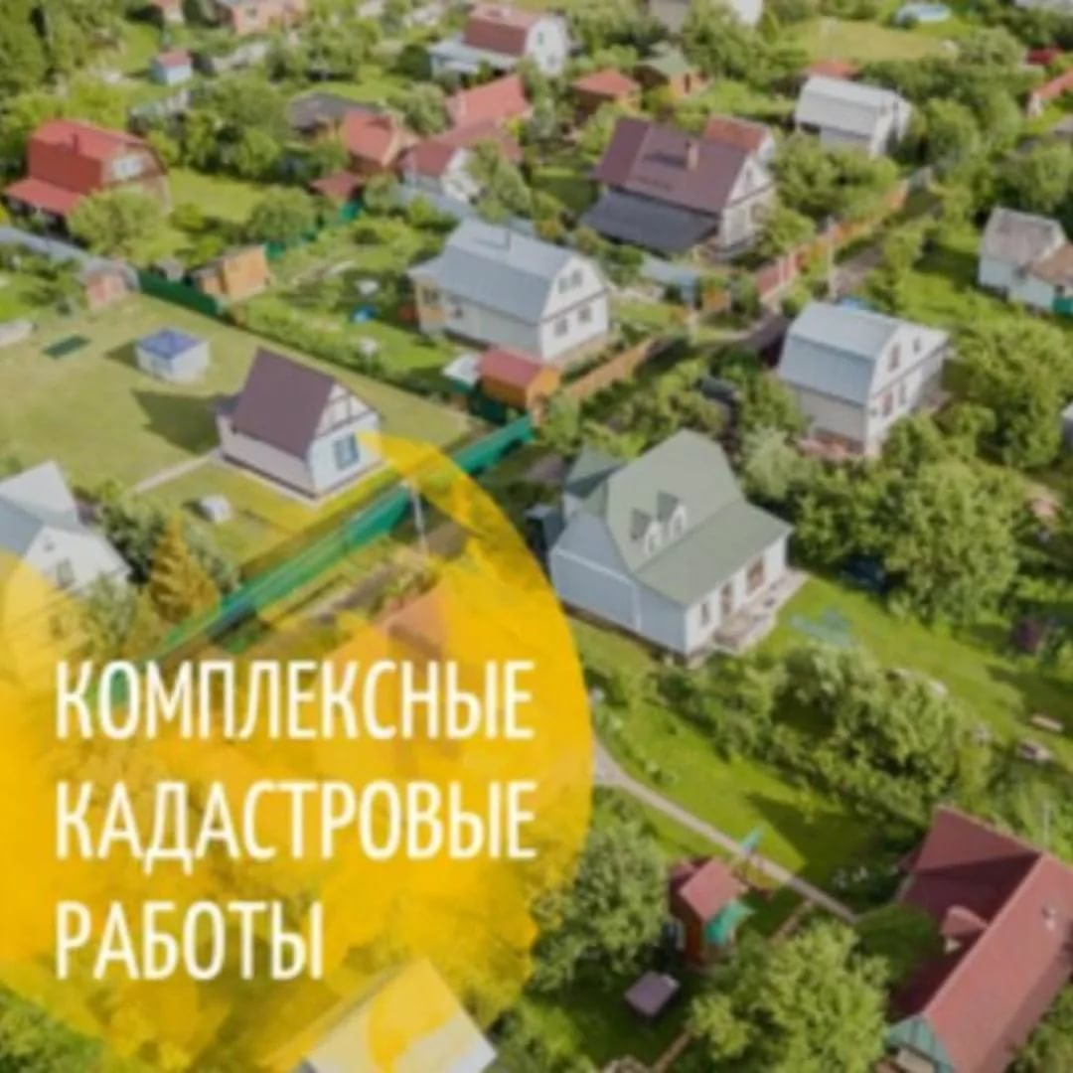

О возможности проведения комплексных кадастровых работ представителями коллективных сообществ (СНТ, ОНТ, ГСК и других) за счет внебюджетных средств
С вступлением в силу Федерального закона от 22.12.2020 № 445-ФЗ «О внесении изменений в отдельные законодательные акты Российской Федерации» в Федеральный закон от 24.07.2007 № 221-ФЗ «О кадастровой деятельности» внесены изменения в соответствии с которыми у коллективных сообществ, таких как садоводческие (огороднические) некоммерческие товарищества, гаражно - строительные кооперативы, сообщества собственников недвижимости в коттеджных поселках, появилась возможность инициировать проведение комплексных кадастровых работ на территории, занятой объектами недвижимости СНТ, ОНТ, ГСК и т.д. Ранее проведение комплексных кадастровых работ осуществлялось только по решению органов местного самоуправления или региональных властей за бюджетные деньги.
Что же такое комплексные кадастровые работы, каким образом они смогут облегчить жизнь дачникам или жителям коттеджных поселков, что для этого нужно читайте в нашем материале.

Под комплексными кадастровыми работами понимаются кадастровые работы, которые выполняются одновременно в отношении всех расположенных на территории одного кадастрового квартала или территориях нескольких смежных кадастровых кварталов земельных участков, зданий, сооружений, а также объектов незавершенного строительства.
Таким образом, заинтересованные лица (граждане и юридические лица) могут, не дожидаясь решения властей, объединяться и проводить за свой счет масштабные кадастровые работы в границах:
- территории ведения гражданами садоводства или огородничества для собственных нужд;
- территории используемой членами гаражного кооператива, объединяющего правообладателей гаражей и (или) земельных участков, занятых такими гаражами, расположенных в границах этой территории;
- расположенного на территории одного муниципального образования единого, неразрывного элемента планировочной структуры или совокупности смежных элементов планировочной структуры, на территории которого (которых) расположены принадлежащие участникам гражданско-правового сообщества объекты недвижимости.

Преимуществами при проведении комплексных кадастровых работ являются:
- выявление и устранение пересечения границ;
- определение точных характеристик существующих объектов недвижимости, как земельных участков, так и расположенных на них зданий;
- определение и уточнение границ земельных участков и объектов капитального строительства, расположенных на них;
- сокращение числа земельных споров в связи с исправлением реестровых ошибок в сведениях ЕГРН о местоположении границ земельных участков;
- осуществление связи объекта капитального строительства с земельным участком;
- выявление и исключение из ЕГРН дублирующих объектов;
- возможность для заинтересованных лиц (физических и юридических лиц) значительно снизить затраты при выполнении комплексных кадастровых работ.

Учредители и издатели: Совет народных депутатов и Администрация городского поселения город Лиски Лискинского муниципального района Воронежской области 396900, г.Лиски, Воронежская область, проспект Ленина – 32. Тел: 4-55-44; 4-65-52.
Объем 3 усл.печ.л.;
Тираж 100; бесплатно

